CHƯƠNG 12: TÀI LIỆU HÓA MÃ NGUỒN VỚI GENAI

1. Tổng quan về Tài liệu hóa Mã nguồn với AI Tạo sinh (GenAI)

1.1. Bối cảnh và Mục tiêu
Chương này giới thiệu các thực tiễn nâng cao trong vòng đời phát triển phần mềm (SDLC) khi làm việc với ChatGPT, OpenAI API, và GitHub Copilot.
- Mục tiêu cốt lõi: Hướng dẫn cách ứng dụng AI để tạo chuỗi tài liệu (docstrings) cho các đối tượng Python, nhằm đưa các ứng dụng Python vào môi trường sản xuất thông qua khung làm việc 5 chữ S và kỹ thuật kỹ sư câu lệnh (prompt engineering).

1.2. Yêu cầu kỹ thuật (Technical Requirements)
Để áp dụng thành công các kỹ thuật trong tài liệu, lập trình viên BẮT BUỘC phải thiết lập các công cụ sau:
- Tài khoản GitHub Copilot (để sử dụng lệnh /doc tích hợp sẵn).
- Môi trường phát triển tích hợp (IDE): Ưu tiên VS Code hoặc PyCharm.
- Tài khoản và Token OpenAI API.
- Môi trường ảo (Virtual environment): Đã được thiết lập sẵn trong IDE.
- Truy cập mã nguồn: Kho lưu trữ (Repository) của sách trên GitHub.

2. Lý thuyết nền tảng về Tài liệu hóa Phần mềm (Software Documentation)

2.1. Vai trò của tài liệu hóa phần mềm
Trong kỹ thuật phần mềm, việc đọc và hiểu mã nguồn chiếm tỉ trọng thời gian đáng kể. Tài liệu hóa (documentation) không chỉ là công cụ giao tiếp giữa các lập trình viên mà còn là yếu tố then chốt để duy trì các hệ thống kế thừa (legacy systems). Tài liệu phần mềm được chia thành nhiều loại:
- Tài liệu kỹ thuật: Bao gồm chú thích mã nguồn, mô tả API, lược đồ cơ sở dữ liệu và sơ đồ kiến trúc.
- Tài liệu người dùng: Hướng dẫn cách sử dụng phần mềm.
- Tài liệu quy trình: Bao gồm yêu cầu, kế hoạch kiểm thử và quy trình CI/CD.

2.2. Triết lý "Tại sao" thay vì "Cái gì"
Một nguyên tắc cốt lõi trong viết tài liệu là tập trung giải thích lý do (Why) thực hiện thay vì chỉ mô tả hành động (What). Mã nguồn tốt nên tự thân giải thích được nó đang làm gì, trong khi tài liệu sẽ cung cấp bối cảnh, mục đích và cơ sở lý luận của việc triển khai đó, từ đó giúp cải thiện khả năng bảo trì và giảm chi phí vận hành dài hạn.

2.3. Docstring trong Python
Python sử dụng Docstring (chuỗi ký tự nằm trong cặp dấu nháy ba) để tài liệu hóa các module, lớp (class) và phương thức (method).
- Chức năng: Giải thích mục đích, các tham số đầu vào, kiểu dữ liệu trả về và các ngoại lệ (exceptions) có thể xảy ra.
- Khả năng truy cập: Docstring có thể được truy xuất trực tiếp thông qua hàm help() trong Python hoặc biên dịch thành các tài liệu chuyên nghiệp (HTML, PDF).
- Cơ sở tâm lý học: Dựa trên Định luật Miller (Working Memory), docstring giúp lập trình viên nhanh chóng nắm bắt các phương thức đã được trừu tượng hóa mà không cần ghi nhớ quá nhiều chi tiết kỹ thuật cùng một lúc, tối ưu hóa khả năng xử lý thông tin của não bộ.

2.4. Các định dạng Docstring phổ biến
Dù có cùng mục đích, Docstring được trình bày theo bốn phong cách tiêu chuẩn chính:
- PEP 257: Tiêu chuẩn chính thức của Python, tập trung vào sự ngắn gọn và dễ đọc trên một dòng.
- Google Style: Rất phổ biến, nhấn mạnh vào tính rõ ràng với định dạng nhiều dòng cho đối số và kết quả trả về.
- NumPy/SciPy Style: Thường dùng trong các dự án khoa học dữ liệu, có cấu trúc tương tự Google Style nhưng khác biệt về cách trình bày.
- reStructuredText (reST): Được sử dụng bởi công cụ Sphinx để tạo ra các tài liệu hướng dẫn chuyên sâu với khả năng liên kết văn bản nâng cao.

3. Phân tích mã nguồn và Tái cấu trúc (Refactoring) bằng Copilot

3.1. Tự động hóa việc viết Docstring với GitHub Copilot
Công cụ AI như GitHub Copilot có khả năng tự động tạo docstring bằng cách phân tích logic của hàm. Tuy nhiên, cần phân biệt giữa hai cơ chế:
- Template-based: Tạo khung docstring có sẵn các vị trí trống (placeholders) để lập trình viên tự điền, không sử dụng trí tuệ nhân tạo để hiểu nội dung.
- AI-generated: Sử dụng mô hình ngôn ngữ lớn để viết mô tả, giải thích các tham số và giá trị trả về dựa trên ngữ cảnh thực tế của mã nguồn.

3.2. Thách thức về chất lượng tài liệu do AI tạo ra
Dù tiện lợi, tài liệu do AI tạo ra đôi khi gặp phải các vấn đề:
- Thiếu nhất quán: Kết quả có thể thay đổi sau mỗi lần thực hiện, đôi khi tạo ra các dòng quá dài hoặc không tuân thủ các chuẩn phổ biến (như Google Style hay PEP 257).
- Mơ hồ: Nếu mã nguồn ban đầu được viết một cách phức tạp hoặc "rối", AI có thể đưa ra các giải thích khó hiểu hoặc không chính xác về mặt kỹ thuật.

3.3. Mối quan hệ giữa cấu trúc Code và Chất lượng tài liệu
Nội dung này nhấn mạnh một nguyên tắc quan trọng: Tài liệu kém thường là hệ quả của mã nguồn chưa tối ưu. * Dấu hiệu cần Refactor: Khi một hàm yêu cầu một docstring quá dài và phức tạp để giải thích, đó thường là dấu hiệu cho thấy hàm đó đang đảm nhận quá nhiều nhiệm vụ (vi phạm nguyên tắc Single Responsibility).
- Giải pháp: Thay vì cố gắng chỉnh sửa docstring do AI tạo ra, lập trình viên nên tái cấu trúc (refactor) mã nguồn thành các hàm nhỏ hơn, đơn giản hơn. Khi code đã rõ ràng, AI sẽ tạo ra docstring chính xác và súc tích hơn rất nhiều.
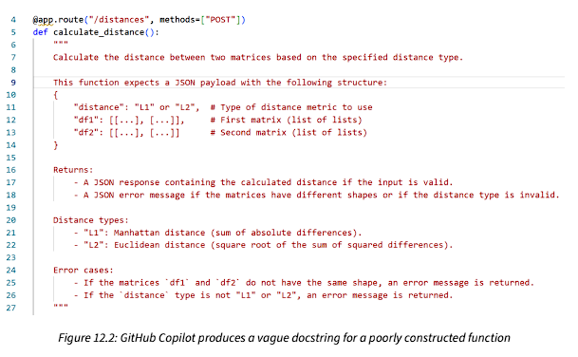
Hình 1. 1 Github Copilot tạo vague Docstring

3.4. Công cụ hỗ trợ hiểu mã nguồn (/explain)
Bên cạnh việc tạo docstring, tính năng /explain của các công cụ GenAI giúp lập trình viên hiểu sâu hơn về các đoạn code phức tạp hoặc hệ thống kế thừa. Tuy nhiên, việc hiểu mã nguồn thông qua AI chỉ là bước đệm để tiến tới việc viết mã nguồn tự giải thích (self-explanatory code).
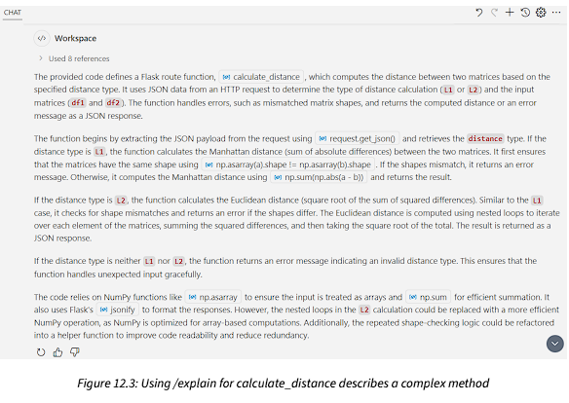
Hình 1. 2 Sử dụng /explain để calculate_distancce mô tả cho phương thức phức tạp

4. Kỹ thuật sử dụng GenAI để tự động hóa viết Docstrings

4.1. Phương pháp thủ công (Tự động hóa cơ bản)
- Cách thực hiện: Gõ ba dấu nháy kép """ hoặc nháy đơn ''' ngay dưới định nghĩa hàm.
- Đặc điểm: Đây là tính năng mặc định của VS Code, thường tạo ra Docstring theo chuẩn PEP 257 (chỉ một dòng mô tả ngắn gọn).
- Hạn chế: Không tự động điền các tham số (parameters) hoặc giá trị trả về (returns).
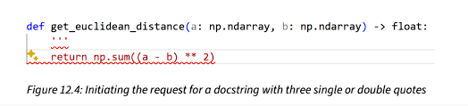
Hình 1. 3. Khởi tạo yêu cầu

4.2. Sử dụng AI Inline Chat (Copilot) cho từng hàm
- Lệnh thực thi: Sử dụng tổ hợp phím tắt để mở khung chat trực tiếp tại dòng code và gõ lệnh /doc [style name] (ví dụ: /doc Google style).
- Ưu điểm: Cho phép tùy chỉnh phong cách tài liệu theo yêu cầu riêng của dự án. AI sẽ phân tích code để điền chi tiết về đối số, kiểu dữ liệu và ngoại lệ.
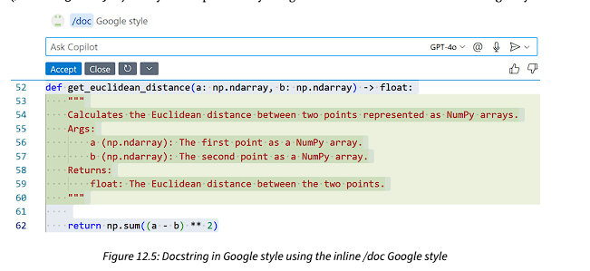
Hình 1. 4. Inline Chat
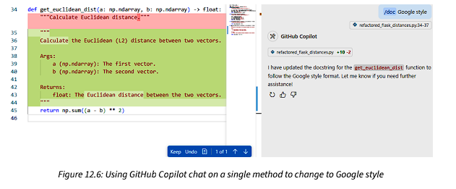
Hình 1. 5. Sử dụng Github Copilot trò chuyện trên phương thức dơn để thay đổi sang Google Style

4.3. Tạo Docstring cho toàn bộ File (Bulk Generation)
- Quy trình: Sử dụng cửa sổ GitHub Copilot Chat, yêu cầu AI viết Docstring cho toàn bộ các phương thức trong tệp hiện tại.
- Tính ứng dụng: Rất hữu ích khi cần hoàn thiện tài liệu nhanh trước thời hạn nộp dự án (deadline).
- Lưu ý quan trọng: Tài liệu nhấn mạnh rằng dù AI làm rất nhanh, lập trình viên vẫn phải kiểm chứng (verify) lại nội dung vì AI có thể nhầm lẫn. Tốt nhất là viết Docstring song song với quá trình viết code.
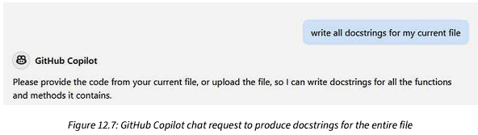
Hình 1. 6 Github Copilot gửi yêu cầu để tạo docstring cho toàn bộ file

4.4. Vấn đề "Lệch pha" (Out of sync)
Một hệ quả tất yếu của việc Refactoring (tái cấu trúc) là mã nguồn thay đổi nhưng Docstring cũ vẫn còn đó. Tài liệu cảnh báo về tình trạng "tài liệu lỗi thời" (stale comments) và gợi ý cần có chiến lược để cập nhật chúng định kỳ bằng AI.

5. Xử lý sự cố: Phát hiện và cập nhật Docstring lỗi thời (Outdated Docstrings)

5.1. Cuộc tranh luận về thời điểm viết tài liệu
Giới kỹ sư thường tranh luận nên viết tài liệu cùng lúc với viết mã (tối ưu hóa việc ghi nhớ ý định) hay đợi mã ổn định rồi mới viết (giảm thiểu việc phải cập nhật tài liệu khi mã bị refactor liên tục). GenAI khiến cuộc tranh luận này trở nên lỗi thời nhờ cung cấp hai giải pháp công nghệ.

5.2. Giải pháp 1: Tái tạo toàn bộ (Regenerate)
- Yêu cầu AI viết lại docstring cho toàn bộ tệp, ghi đè lên các tài liệu cũ.
- Nhược điểm: Phá hủy những docstring đã được con người đầu tư thời gian kiểm tra và tinh chỉnh kỹ lưỡng trước đó.

5.3. Giải pháp 2: Phát hiện điểm bất đồng (Khuyên dùng)
Tiếp cận tự động để phát hiện các tài liệu bị lệch pha (out of sync) so với thực tế chức năng của mã.
- Ví dụ sự cố: Đã copy đoạn mã get_euclidean_dist thành get_euclidean_squared_dist nhưng quên đổi docstring.
- Sử dụng Copilot Chat: Đặt câu hỏi "are any of the docstrings out of sync?". Copilot sẽ nhận diện chính xác sự vắng mặt của hàm căn bậc hai (square root) và chỉ ra tài liệu bị sai lệch.
- Sử dụng OpenAI API (Cấp độ tự động hóa dự án): Chạy đoạn script openai_docstring_review.py để duyệt qua toàn bộ tệp. API sẽ phân tích từng hàm và trả về báo cáo chi tiết. Trích xuất kết quả đánh giá từ OpenAI API:
- Function: calculate_distance ➔ MATCHES: Yes
- Function: get_euclidean_dist ➔ (Hàm gốc trả về căn bậc hai nhưng docstring ghi là "squared") ➔ MATCHES: No (Does NOT match)

6. Đánh giá thực tiễn

6.1. Lựa chọn công cụ: Tại sao nên ưu tiên GitHub Copilot?
Tác giả so sánh giữa Copilot, ChatGPT và OpenAI API:
- Tính tiện lợi: Copilot chiếm ưu thế tuyệt đối vì nó tích hợp ngay trong môi trường lập trình (IDE). Việc tạo tài liệu diễn ra theo kiểu "lập trình cặp" (pair programming), không cần thao tác copy-pasti mã nguồn sang cửa sổ khác.
- Khả năng định vị: Copilot Chat có thể tự tìm ra các bình luận lỗi thời (stale comments) khá chính xác.
- Lưu ý về Ngữ cảnh (Context): Một hạn chế nhỏ là đôi khi Copilot không "nhìn thấy" toàn bộ file nếu ngữ cảnh không được làm mới. Giải pháp là copy-paste lại đoạn code ngay tại chỗ để AI nhận diện đúng đối tượng cần xử lý.

6.2. Chiến lược về thời điểm (Timing Strategy)
Tài liệu đưa ra một quy trình làm việc tối ưu:
- Thời điểm vàng: Nên tạo docstring ngay sau khi viết xong mỗi phương thức, hoặc ít nhất là khi logic của phương thức đó đã ổn định (stabilized).
- Sau khi Refactor: Phải kiểm tra lại docstring sau mỗi lần tái cấu trúc để đảm bảo tính đồng bộ.

6.3. Vai trò của con người: Khoảng cách giữa "What" và "Why"
Đây là thông điệp quan trọng nhất của toàn bộ chương:
- AI giỏi cái "What": Công nghệ hiện nay rất xuất sắc trong việc mô tả mã nguồn đang làm gì (tính toán gì, trả về cái gì).
- Con người giỏi cái "Why": AI thường bỏ qua lý do tại sao phương thức đó lại tồn tại hoặc tại sao lại chọn cách tiếp cận đó.
- Cơ hội cho kỹ sư: Đây chính là nơi lập trình viên thể hiện giá trị. Bạn nên sử dụng AI để viết phần mô tả kỹ thuật ("what"), sau đó tự mình bổ sung phần bối cảnh và mục đích ("why").

7. Kết luận

7.1. Tầm quan trọng đối với vòng đời phần mềm
Docstring không chỉ là những dòng chú thích vô thưởng vô phạt; chúng là tiêu chuẩn thực hành để duy trì mã nguồn chất lượng cao.
- Lợi ích: Hỗ trợ trực tiếp cho việc gỡ lỗi (debugging), nâng cấp tính năng (feature enhancements) và giúp những người kế thừa dự án hiểu được logic hệ thống nhanh chóng.

7.2. Quy trình thực thi đề xuất
Tác giả nhấn mạnh một quy tắc vàng: Hãy đưa Docstring vào ngay khi mã nguồn vừa được viết xong. * Việc sử dụng các công cụ như GitHub Copilot (thông qua menu chuột phải hoặc gõ """) giúp giảm bớt gánh nặng về thời gian cho lập trình viên.
- Linh hoạt giữa các phong cách (Single-line, Google Style,...) tùy theo độ phức tạp của hàm.

7.3. Giải quyết thách thức về tính cập nhật
Thách thức lớn nhất không phải là viết tài liệu, mà là giữ cho tài liệu luôn khớp với mã nguồn.
- Ưu tiên nhận diện sai biệt (Discrepancy Identification): Thay vì xóa đi viết lại, phương pháp tốt nhất là yêu cầu AI tìm ra điểm không khớp giữa code và docstring hiện tại. Điều này giúp bảo vệ những nội dung quan trọng mà lập trình viên đã tự viết trước đó.
- Cập nhật hàng loạt (Mass Update): Trong trường hợp mã nguồn thay đổi quá nhiều (như sau một đợt refactoring lớn), việc cập nhật lại ở cấp độ toàn bộ tệp (file level) là giải pháp cứu cánh hiệu quả.

